CRT_Sim使用说明
- 使用说明
- 双击运行可执行程序CRT_Sim.jar，进入系统登录界面；
- 用户注册
本界面实现了用户注册功能。注册时先在登陆界面中选择注册按钮，进入注册界面。新用户填写注册信息，包括用户的昵称，用户的密码，之后点击确定，系统会根据填写信息是否合法执行相应的操作，对于合法的用户系统返回一个ID，以后用户就用此ID进行登录；若不合法则给出提示要求用户重新输入注册信息。在输入过程中，如果不小心输入错误可以点击重置按钮，这时系统将清空填写过的数据，用户便可以重新填写。在注册界面中输入昵称和密码例如输入昵称：小七，密码：hello world，hello world（两次输入密码确保密码的正确性）。
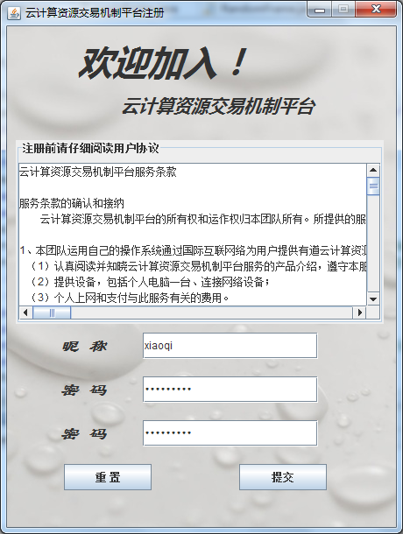
图1.注册界面

- 登录系统
对于已经注册过的用户使用时要填写用户ID和密码（采用隐式密码），然后点击登录。这时，系统会检查用户的身份是否合法，不合法则不允许进入，提醒输入错误，身份合法即可进入系统的主界面。实际系统中也是通过对数据库中的user表进行查询看否存在一条与输入信息箱通的的记录，如果有则用户身份合法，如果没有则身份不合法。此界面做到了美观实用，符合人们的使用习惯，且界面友好，人机关系融洽。在登录界面中填写ID账号、密码（密码为注册时的密码）例如（103077，hello），点击登录。界面如图1，登录之后进入下一步主界面。

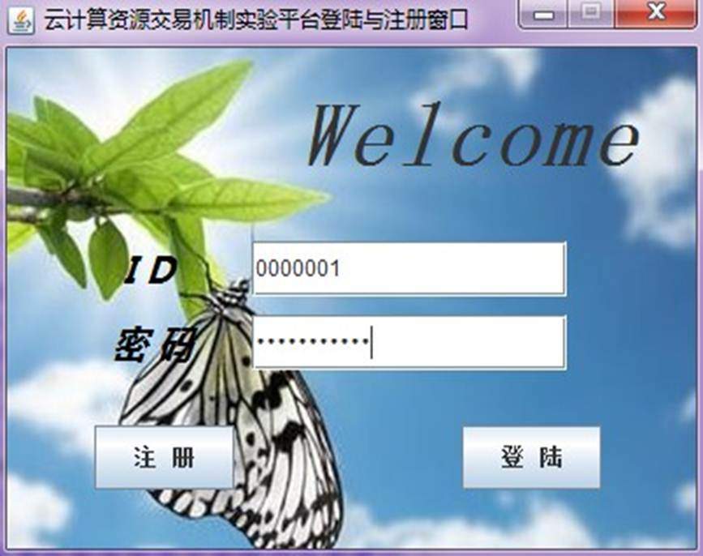
图2.登陆界面图
- 登录后进入系统主界面
主界面是平台上各种功能的入口，用户注册后就进入主界面，然后随着你在主界面中的选择进入子界面，实现各种功能。用户可以在主界面中选择需要实现的功能模块，进行设置或运行。主界面模块包括生成随机数据，设置随机数据，用户供需需求，匹配算法1、匹配算法2、匹配算法3，结果显示方式选择按钮： 买卖双方数量与价格的关系、价格区间与成功率的关系、买卖双方效用值等模块，还包括执行和系统退出按钮。一般按顺序选择，首先进入用户需求输入界面，图中红色的选项所示。
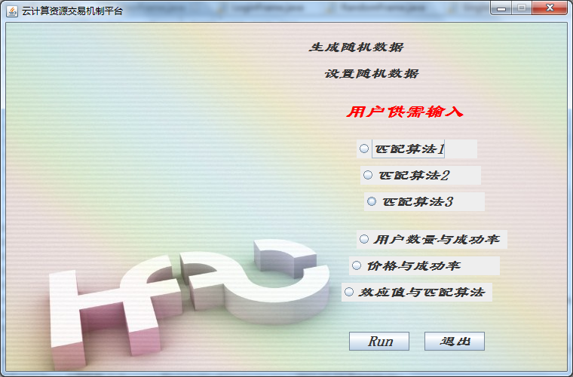
图3.主界面图
- 需求信息提交
首先选择是卖方还是买方，然后填写所提供或需求的资源种类，资源数量，价格，使用开始时间，使用的结束时间。例如输入（卖方，种类A,数量500，价格100，时间段1-24h）显示界面如下图。填写完成后点击提交，数据计入数据库，返回到主界面。如果设置出错点击重置按钮。
在系统中，系统会根据你的用户类型，将这些信息存储，然后插入到数据库中相应的表中，卖方插入supply表中，买方则插入require表中。点击“提交”后系统中就会多一个用户。
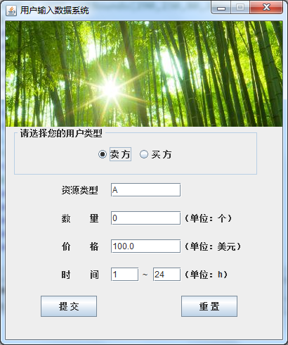
图4.用户需求信息设置图
- 随机数设置
在主界面中选择“设置随机数据”按钮，进入随机数设置页面，在此页面中用户先选择是买方还是卖方，然后根据需求设置用户数量，随机数产生的范围，随机时间区间，随机价格区间等信息。点击提交后向系统提交数据并回到主界面。如果用户不需要自己设置随即数据选项，系统将使用默认的随机设置值，进行随机，这是用户不需要进入此页面。如果设置过程中出现错误，可以点击重置按钮，重新设置。
“用户数量”是指系统将来为此测试用户生成的资源需求方或者资源供应方的个数；“数量”是指系统为测试而随机生成的用户所具有的资源的个数的范围；“价格”是指每个资源的买入（或卖出）价格区间；“时间”是指系统为测试生成的用户均处在的时间段的范围。设置好的数据经过提交后会保存在程序的变量中，以便运行时生成所需要的实验数据。
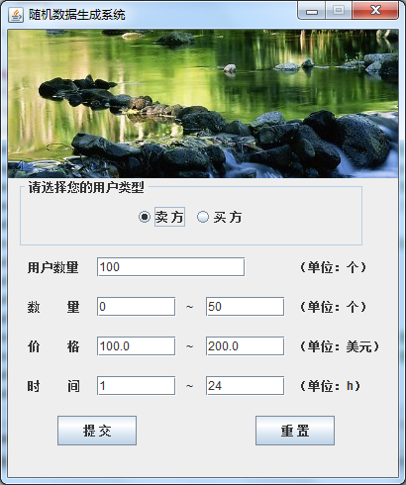
图5.随机数据设置界面
7. 选择匹配算法
在主界面中用户可以选择适合自己的匹配算法，我们系统中设计的匹配算法包括卖高买低、买卖均高到低、拍卖机制次高价匹配三种。
算法1：基于拍卖机制的次高价原则进行匹配。买方用户按照价格由高到低排序，卖方链表中第一个用户与买方用户中的价格第二高的用户匹配成功，成功后将成交记录插入数据库并把成功的两结点从链表删除。再由下一个卖方节点继续与买方中价格第二高的用户相互匹配。依次向下进行，直到匹配结束。
匹配过程：先从卖方链表第一个节点开始匹配，找到满足要求的买方节点表示匹配成功，将成交记录插入到数据库中deal表中，然后将匹配成功的卖方节点和买方节点从相应列表中删除，接下来卖方固定，由买方来进行匹配，匹配成功就将成交记录插入数据库，不成功则移向下一个节点继续进行匹配。这样双方相互交换主动匹配权，直到匹配结束。
算法2：卖方按价格由低到高排序，买方价格由高到低排序，进行双向匹配。在实现过程中利用JAVA提供的链表，将数据库中行的卖方数据全部提取出来并按照价格由低到高存储在供应链表中，将买方数据提取出来按照价格由高到低存储在需求链表中，然后进行双相匹配。
算法3：拍卖中不止看价格，还要看计算资源的服务质量，服务质量高者优先匹配；服务质量相同的，支持要价低者优先与买方匹配.买进行双向匹配。实现过程中卖方和卖方数据均按价格由高存储在相应的链表中， 具体匹配过程与算法1相同。
- 选择输出结果形式
对于一种算法的模拟匹配，需要大量的实验数据，实验结果也是大量的数据，而且结构复杂，所以对数据的分析是相当困难的。其他系统中用户需要自己整理纷繁复杂的数据，然后得出结果。针对此问题，我们为用户进行了数据的整理，提供了三种不同变量间关系的结果显示方式，可以通过折线图，柱形图，表格，文本等形式呈现给用户。这样便于用户对结果进行比较选择出合理的匹配方法，实现资源有效利用。按钮见图6主界面中的后三个按钮。
①.买卖双方数量与价格的关系。本关系用来显示买卖双方数量和成交价格之间的变化关系。一般用折线图反馈给用户，便于清晰明了的显示变化趋势。具体运行实例如下图所示
②.价格区间与成功率的关系。反映随着价格区间的增大，成功率的变化趋势。
③.买卖双方效用值。反映卖方（卖方）数量与效用值之间的变化关系。

- 运行显示结果
根据用户所选择的结果形式进行输出 ，将结果显示给用户。下面是一个折线图的结果显示界面实例。
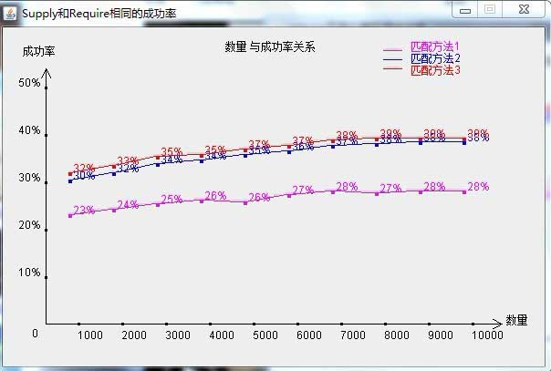
图6.数量与成功率关系结果图
该图反映了用户数量和成功率的关系，根据图片结果显示可以看出随着用户数量的增加，成功率也在升高，这与现实相吻合。

- 退出系统
像其他系统的用户界面一样，当用户使用系统模拟匹配后完成后，可以在主界面中点击退出按钮就可以退出系统，方便简洁。

